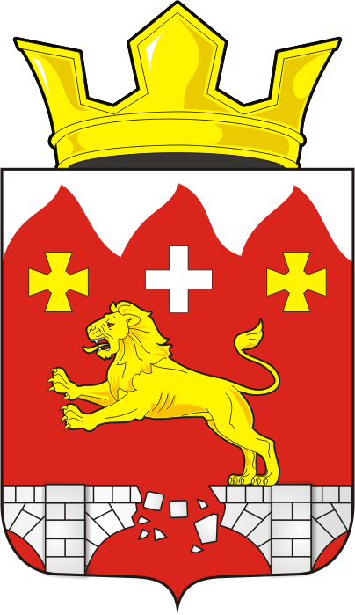

АДМИНИСТРАЦИЯ МУНИЦИПАЛЬНОГО ОБРАЗОВАНИЯ БУРУНЧИНСКИЙ СЕЛЬСОВЕТ САРАКТАШСКОГО РАЙОНА ОРЕНБУРГСКОЙ ОБЛАСТИ

П О С Т А Н О В Л Е Н И Е
__________________________________________________________
15.08.2025 г. с. Бурунча № 37 - п

О присвоении адреса

Руководствуясь Федеральным законом от 20.03.2025 N 33-ФЗ "Об общих принципах организации местного самоуправления в единой системе публичной власти", в соответствии с Уставом муниципального образования Бурунчинский сельсовет Саракташского района Оренбургской области, Положением о порядке присвоения, изменения и аннулирования адресов объектов недвижимости на территории муниципального образования Бурунчинский сельсовет Саракташского района Оренбургской области, утверждённого постановлением администрации Бурунчинского сельсовета от 16.02.2015г. № 18-п:
1. – Земельному участку, площадью 1576,0 кв.м., кадастровый номер 56:26:0201001:73, разрешенный вид использования - для ведения личного подсобного хозяйства, присвоить адрес: Российская Федерация, Оренбургская область, муниципальный район Саракташский, сельское поселение Бурунчинский сельсовет, село Бурунча, улица Зеленая, земельный участок 1;
- Земельному участку, площадью 971,0 кв.м., кадастровый номер 56:26:0201001:77, разрешенный вид использования - для ведения личного подсобного хозяйства, присвоить адрес: Российская Федерация, Оренбургская область, муниципальный район Саракташский, сельское поселение Бурунчинский сельсовет, село Бурунча, улица Зеленая, земельный участок 6/2;
- Земельному участку, площадью 2494,0 кв.м., кадастровый номер 56:26:0201001:90, разрешенный вид использования - для ведения личного подсобного хозяйства, присвоить адрес: Российская Федерация, Оренбургская область, муниципальный район Саракташский, сельское поселение Бурунчинский сельсовет, село Бурунча, улица Слободская, земельный участок 13;
- Земельному участку, площадью 2443,0 кв.м., кадастровый номер 56:26:0201001:110, разрешенный вид использования - для ведения личного подсобного хозяйства, присвоить адрес: Российская Федерация, Оренбургская область, муниципальный район Саракташский, сельское поселение Бурунчинский сельсовет, село Бурунча, улица Заречная, земельный участок 13;
- Земельному участку, площадью 2176,0 кв.м., кадастровый номер 56:26:0201001:42, разрешенный вид использования - для ведения личного подсобного хозяйства, присвоить адрес: Российская Федерация, Оренбургская область, муниципальный район Саракташский, сельское поселение Бурунчинский сельсовет, село Бурунча, улица Центральная, земельный участок 31;
- Земельному участку, площадью 2323,0 кв.м., кадастровый номер 56:26:0201001:131, разрешенный вид использования - для ведения личного подсобного хозяйства, присвоить адрес: Российская Федерация, Оренбургская область, муниципальный район Саракташский, сельское поселение Бурунчинский сельсовет, село Бурунча, улица Заречная, земельный участок 5;
- Земельному участку, площадью 1310,0 кв.м., кадастровый номер 56:26:0201001:134, разрешенный вид использования - для ведения личного подсобного хозяйства, присвоить адрес: Российская Федерация, Оренбургская область, муниципальный район Саракташский, сельское поселение Бурунчинский сельсовет, село Бурунча, улица Слободская, земельный участок 21;
- Земельному участку, площадью 1273,0 кв.м., кадастровый номер 56:26:0201001:140, разрешенный вид использования - для ведения личного подсобного хозяйства, присвоить адрес: Российская Федерация, Оренбургская область, муниципальный район Саракташский, сельское поселение Бурунчинский сельсовет, село Бурунча, улица Центральная, земельный участок 47.
2. Настоящее постановление вступает в силу после дня его обнародования и подлежит размещению на официальном сайте администрации муниципального образования Бурунчинский сельсовет Саракташского района Оренбургской области в сети «Интернет».
3. Контроль за исполнением настоящего постановления оставляю за собой.

Глава муниципального образования А.Н. Логинов

Разослано: ФГБУ «ФКП Федеральной службы государственной регистрации, кадастра и картографии» по Оренбургской области, прокурору района

